ТЕХНОЛОГІЧНА КАРТА
«Проектування фоторамки методом фантазування. Графічне зображення.»
6 клас

Рівень ментального здоров’я українців сьогодні потребує підтримки та роботи з ним. Виготовлення поробок відволікає від негативних думок та налаштовує на позитивне мислення, підвищує рівень психологічного здоров’я. Під час виготовлення даного проекту учні мають можливість закріпити позитивні і теплі моменти зі свого життя у вигляді світлини, оформлюючи її рамкою. Тому тема «Виготовлення фоторамки» є актуальною для вивчення в 6 класі. Сучасне покоління школярів потребує нових знань, вмінь та розкриття компетентностей, які прописані в Модельні навчальній програмі авторів «Ходзицька І.Ю., Горобець О.В., Медвідь О.Ю., Пасічна Т.С, Приходько Ю.М.» 5-6 класи. Саме тому виникла потреба в нових навчальних методах, які можна застосовувати на різних етапах уроку.

ТЕХНОЛОГІЧНА КАРТА ІННОВАЦІЙНОГО УРОКУ
«Проектування фоторамки» 6 клас

Тема уроку | Проєкт «Фоторамка». Проектування фоторамки методом фантазування. Графічне зображення.
Клас | 6
Мета та завдання уроку | Спілкування державною (і рідною у разі відмінності) мовами:  навчити - усно та письмово оперувати технологічними поняттями, фактами; формувати - усвідомлення важливості розвитку української технічної і технологічної термінології;  Основні компетентності у природничих науках і технологіях:  навчити - аналізувати, застосовувати методи проектування, збирати інформацію, аналізувати її;  формувати- втілення творчих ідей в  конструкції виробу; розвиток естетичних почуттів в процесі творчої роботи.  Соціальна та громадянська компетентності:  навчити - працювати самостійно та в команді з іншими на результат, попереджувати і розв’язувати конфлікти, досягати компромісу, безпечно поводитися з інструментами та обладнанням;  формувати - усвідомлення цінності праці та працьовитості для досягнення добробуту.
Етапи уроку | Інтерактивні методи та прийоми  (додатки або посилання на електронні освітні ресурси ) | Форма  зворотного зв’язку | Способи оцінювання діяльності учнів
Актуалізація опорних знань | Назва прийому «Пазли»  Додаток 1 | Дає змогу активізувати навчальну, творчу діяльність на початку уроку.  Мои пазлы - Географія - Зображення viber 2024-04-03 16-37-55-189 (jigsawplanet.com) | Актуалізація опорних знань
Мотивація навчально-пізнавальної діяльності | Назва прийому  «Чарівна скринька» Додаток 2 | Дає можливість учнів мотивувати до навчально-пізнавальної діяльності на уроці  Чим прикрасити кімнату. (learningapps.org) | 1б
Вивчення нового матеріалу | Прийом «ІДЕАЛ»  Додаток 3 | Опрацювання презентації  Проектування фоторамки методом фантазування. - Google Презентации | Вивчення нового матеріалу
Вивчення нового матеріалу | Прийом  «Послідовність»  Додаток 4 | Обрати правильну послідовність виготовлення рамки для фото  Послідовність виготовлення та оздоблення фоторамки (learningapps.org) | 2б
Вивчення нового матеріалу | Назва прийому  «Чарівна скринька»  Додаток 5 | Обрати серед запропонованих інструментів (малюнків) та матерiалiв необхiднi для виготовлення фоторамки та пояснити їх використання | 3б
Руханка | Вправа «Руханка» | ІV чверть ⏰ 👫розпочинаємо з нової рухливої хвилинки))) #навчанняврадість❤️ #школаврадість #ідеїдлявчителяпочатковикласів #фізхвилинки… | Instagram
Закріплення та узагальнення | Прийом «Ребус»  Додаток 6 | Розшифрувати ребуси-завдання щодо інформації, яка міститься у презентації | 3б
Закріплення та узагальнення | Прийом  «Я - дизайнер»  Додаток 7 | Розробити ескіз запланованого виробу (графічне зображення) у зручних застосунках | 2б
Рефлексія | Прийом «Колесо думок»  Додаток 8 | Дати відповідь на питання формувального колеса  Формувальне оцінювання - підсумки - Випадкове колесо (wordwall.net) | 1б
Домашнє завдання | Деференційоване домашнє завдання | 1.Опрацювати параграфи з теми в підручнику(обов’язково )  Творчє завдання:  Скласти кросворд «Етапи проектування виробу»

Додаток 1
Назва прийому «Пазли»
Мета прийому. Дає змогу активізувати навчальну, творчу діяльність на початку уроку, згадати матеріал попереднього уроку.
Короткий опис. У застосунку скласти з пазлів картинку з інформацією, яка була опрацьована на попередньому уроці.

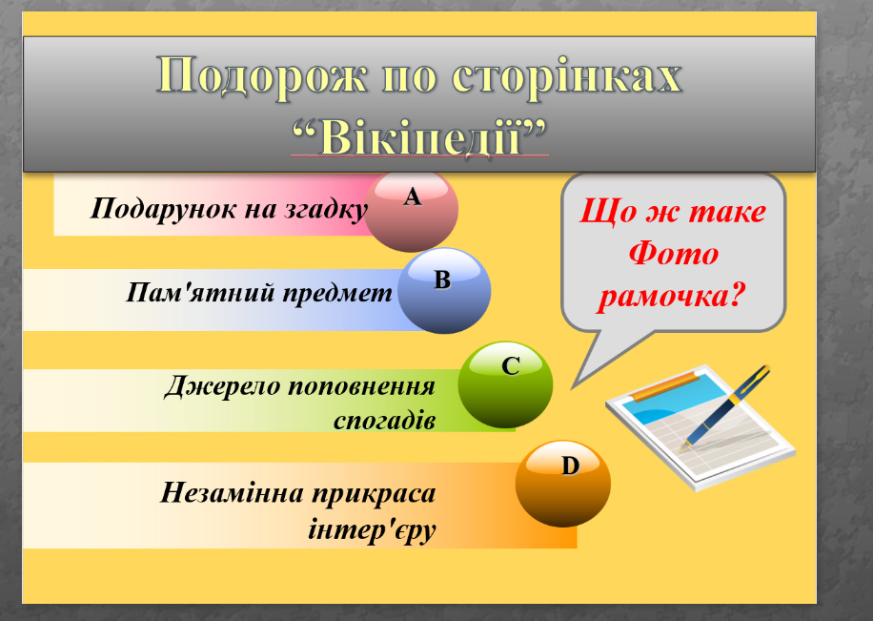

Додаток 2
Назва прийому «Чарівна скринька»
Мета прийому. Дає можливість мотивувати учнів до навчально-пізнавальної діяльності на уроці
Короткий опис. У застосунку learningapps.org учням необхідно розмістити на відповідних полях предмети оздоблення інтер’єру, серед яких є і фоторамка.

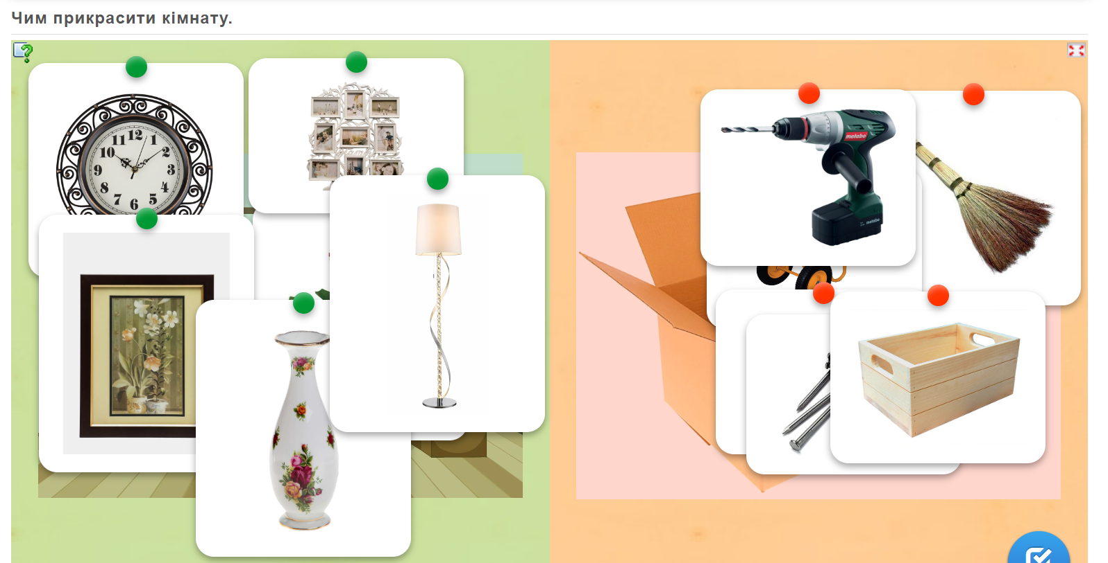

Додаток 3
Назва прийому «ІДЕАЛ»
Мета прийому полягає в освоєнні нового матеріалу, опрацьовуючи презентацію разом вчителем.
Короткий опис. Опрацювання презентації з поясненням її вчителем.

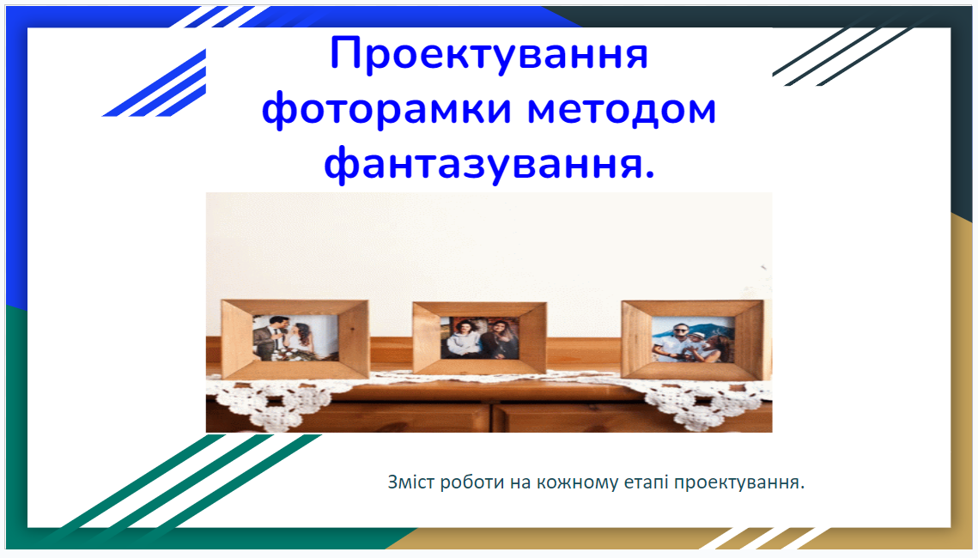

Додаток 4
Назва прийому «Послідовність»
Мета прийому. Аналіз отримання інформації, запам’ятовування і відтворення.
Короткий опис: Обрати правильну послідовність виготовлення рамки для фото у застосунку learningapps.org.

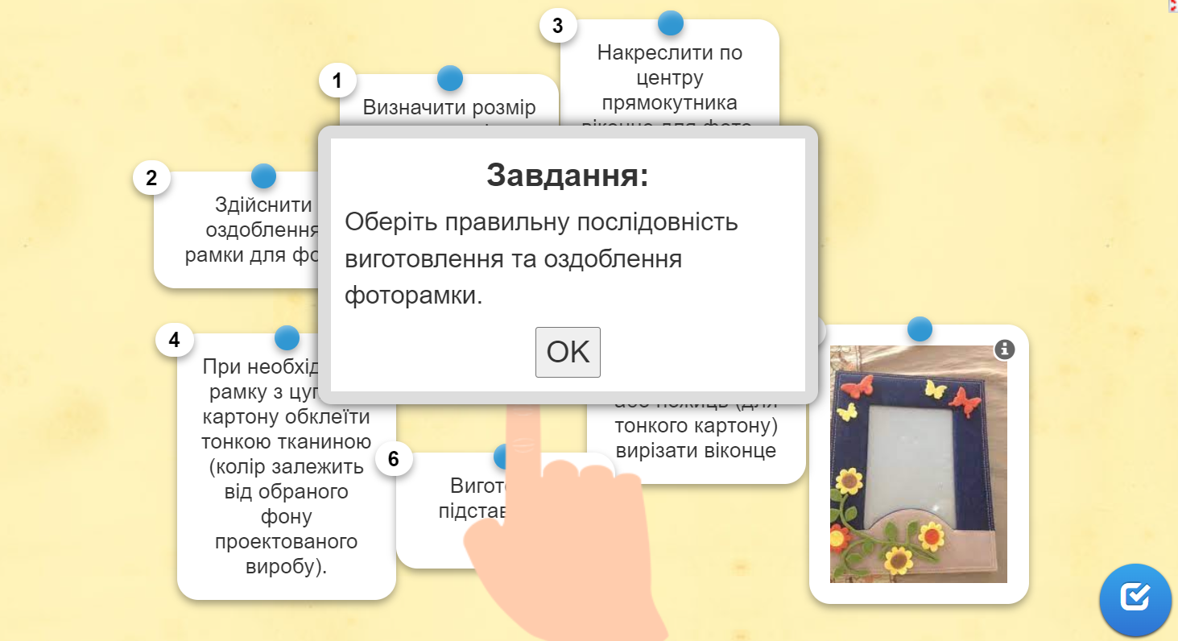

Додаток 5
Назва прийому «Чарівна скринька»
Мета прийому: аналізувати, формулювати гіпотези, збирати дані, проводити експерименти, аналізувати та узагальнювати результати
Короткий опис. Потрiбно знайти серед запропонованих інструментів (малюнків) та матерiалiв, необхiднi для виготовлення фоторамки та пояснити їx використання.

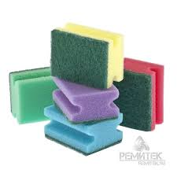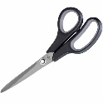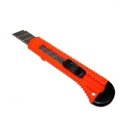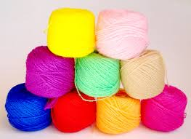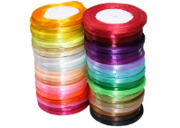

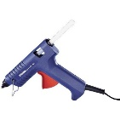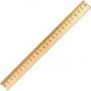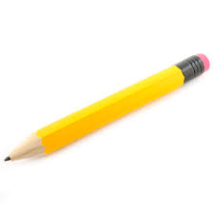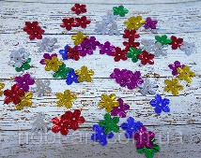

Додаток 6
Назва прийому «Ребус»
Мета прийому: стратегія технології розвитку критичного мислення.
Короткий опис.
Розшифрувати відповідь на питання вивченої теми.
- Метод проектування. (фантазування)
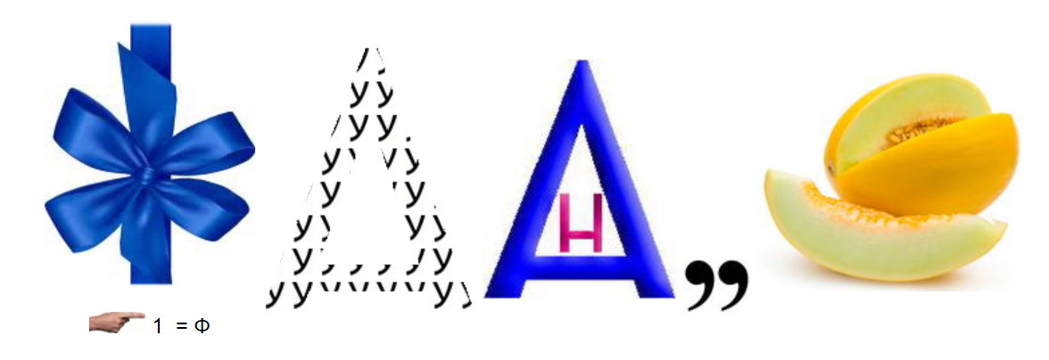
- Етап проектування, на якому відбувається виконання технологічних операцій. (технологічний)
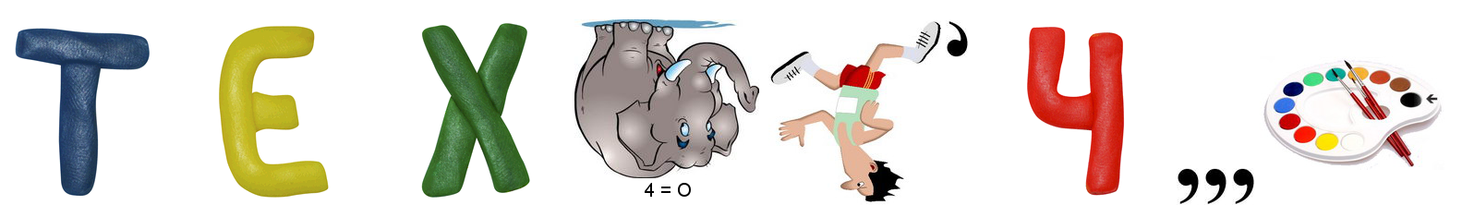
- Етап проектування, який вміщує коригування виготовленого виробу. (завершальний)
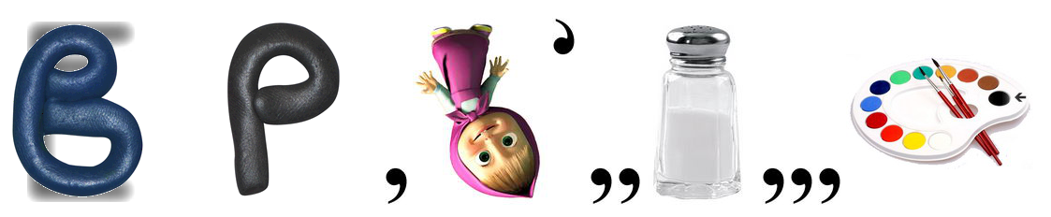
- Етап проектування, який передбачає розробку майбутнього виробу. (конструкторський)
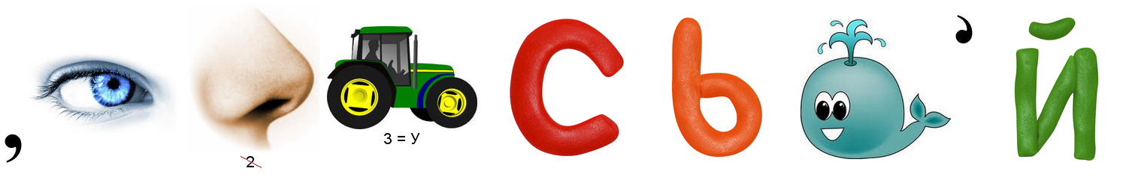
- Завершальний етап в технологічній послідовності виготовлення фоторамки. (оздоблення)
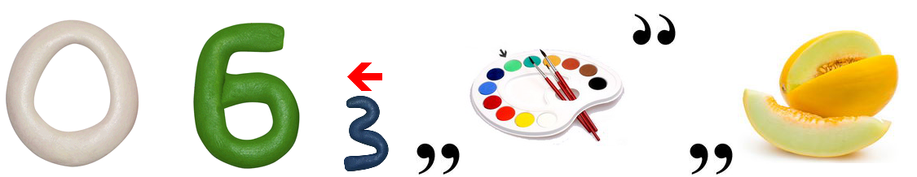
- Необхідний матеріал для виготовлення фоторамки, який є її основою. (картон)

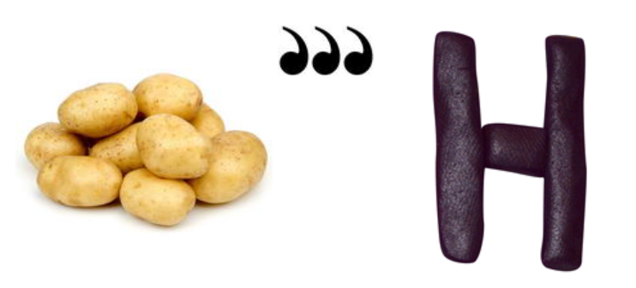

Додаток 7
Назва прийому «Я - дизайнер»
Мета прийому: розвиток конструкторських здібностей з урахуванням естетичних, функціональних, технологічних, естетичних, ергономічних, екологічних та економічних вимог до майбутнього виробу.
Короткий опис. Розробити ескіз запланованого виробу (графічне зображення) у зручних застосунках.

Додаток 8
Назва прийому «Колесо думок»»
Мета прийому навчити - працювати самостійно, формулювати власну думку, конкретизувати вивчене на уроці.
Короткий опис: Дати відповідь на питання формувального колеса у застосунку wordwall.net

ІНСТРУКЦІЯ № _______
з безпеки життєдіяльності здобувачів освіти при роботі з ножицями

1. Загальні положення інструкції.
1.1. Ця інструкція з охорони праці для учнів при роботі з ножицями в кабінеті технологі використовується учнями (дівчатками) на уроках в кабінеті технології (обслуговуючої праці) у процесі підготовки та виконанні роботи з розкрою, шиття, вишивки.
1.2. У кабінеті обслуговуючої праці кожним учнем використовуються ножиці. Ці інструменти повинні бути справними, ножиці - заточеними, не іржавими.
1.3. У приміщенні, де здійснюються роботи з використанням ножиць повинна бути медична аптечка, повністю укомплектована всіма необхідними медикаментами і перев'язувальними засобами.
1.4. На уроках технології учні повинні використовувати спецодяг і засоби індивідуального захисту: халат бавовняний або фартух, косинка, наперсток.
1.5. Під час роботи в кабінеті технології заборонено приймати їжу.
1.6. Учні, що допустили невиконання або порушення даної інструкції з охорони праці для учнів при роботі з швейними інструментами в кабінеті технології, притягуються до відповідальності, а з усіма учнями проводиться позаплановий інструктаж з охорони праці.
2. Вимоги безпеки перед початком роботи.
2.1. Надягти спецодяг, волосся забрати під косинку.
2.2. Перед початком уроку учні готують робоче місце, розкладають необхідні інструменти та матеріали.
2.3. Ножиці зберігаються у спеціальному місці (чохол, коробка).
2.4. На столі учня відсутні сторонні предмети.
3. Вимоги безпеки під час роботи.
3.1. Під час роботи необхідно суворо дотримуватися вимог цієї інструкції з охорони праці для учнів при роботі з ножицями в кабінеті технології загальноосвітньої школи.
3.1. Під час роботи учень стежить за інструментом.
3.2. Передавати ножиці та класти їх на стіл зімкнутими лезами вістрями від себе.
3.4. Не залишати ножиці близько обертових частин машини. Передавати та переносити ножиці тільки кільцями вперед та із зімкнутими лезами. Слідкуйте за тим, щоб ножиці не опинилися під виробом, тому що, беручи виріб, їх можна впустити і поранити себе або поруч працюючого.
3.5. Під час розкрою не можна підходити до учня, працюючого з ножицями.
4. Вимоги безпеки після закінчення роботи.
4.1. Після закінчення уроку перевірити та перерахувати наявність ножиць та іншого використовуваного інструменту та матеріалу.
4.2. Навести порядок на робочому місці та здати вчителю технології.
4.3. Привести себе в порядок, зняти спецодяг.
4.3. З кабінету технології виходити тільки з дозволу вчителя.
5. Вимоги безпеки в аварійних ситуаціях.
5.1. При поломці ножиць, припинити роботу та повідомити вчителя технології.
5.2. При нещасному випадку (поріз ножицями, укол голкою тощо) потерпілий або очевидець нещасного випадку зобов'язаний негайно повідомити вчителя технології.

СПИСОК ВИКОРИСТАНИХ ДЖЕРЕЛ
1. «Технології» підручник для 6 класу закладів загальної середньої освіти/Ірина Ходзицька, Олена Горобець, Ольга Медвідь, Тетяна Пасічна, Юлія Приходько-Видавництво «Ранок», 2023.- 159с.
2.https://mon.gov.ua/ua/osvita/zagalna-serednya-osvita/navchalni-programi/navchalni-programi-5-9-klas
3. Мои пазлы - Географія - Зображення viber 2024-04-03 16-37-55-189 (jigsawplanet.com)
4. Чим прикрасити кімнату. (learningapps.org)
5. Проектування фоторамки методом фантазування. - Google Презентации
6. Послідовність виготовлення та оздоблення фоторамки (learningapps.org)
7. ІV чверть ⏰ 👫розпочинаємо з нової рухливої хвилинки))) #навчанняврадість❤️ #школаврадість #ідеїдлявчителяпочатковикласів #фізхвилинки… | Instagram
8. Формувальне оцінювання - підсумки - Випадкове колесо (wordwall.net)

